E1

Con cd .. volvemos al directorio superior

Con cd . nos quedamos en el mismo directorio

El comando cd.. da error de comando

E2

ls -l = lista todos los atributos

ls -l -a = lista también los ficheros ocultos

ls -l -a -h = te dice el tamaño del fichero

E3

E4

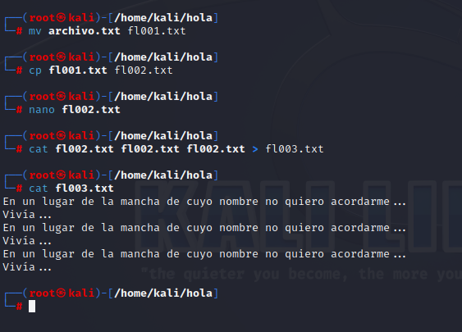

compruebo con cat

lee el archivo

lo lee tres veces

E5

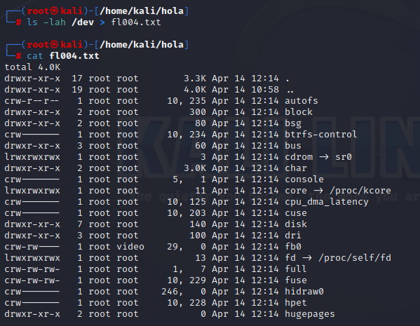

hemos listado el directorio dev con todos sus atributos y lo hemos copiado en el fichero fl004

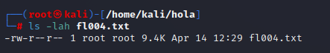

el tamaño es de 9.4k

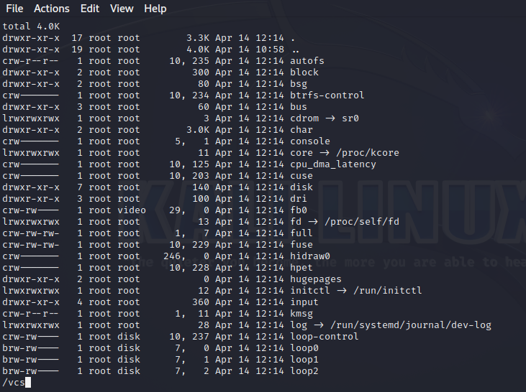

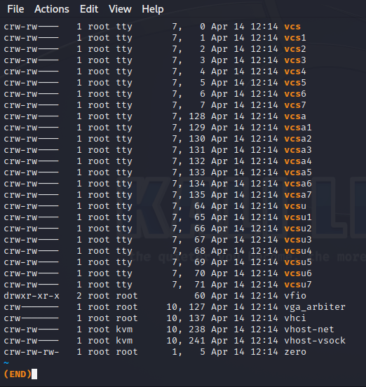

E6

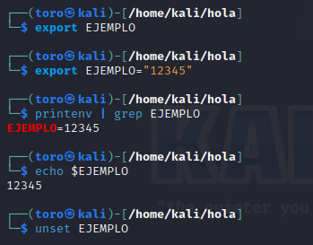

E7

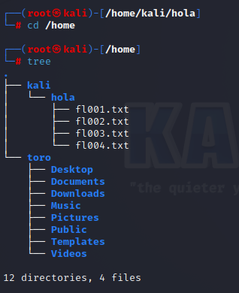

muestra el árbol de directorios y ficheros correspondientes

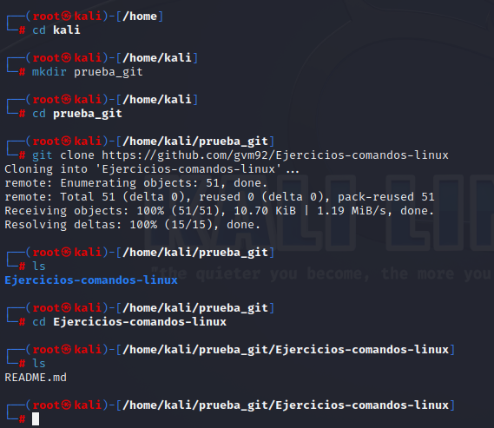

E8

